مسرد لغتي
الأسبوع : الأول الوحدة : الرابعة المجال : صحتي وسلامتي

اليوم | الـدرس | المكــون | الأهـــــداف | المهارة | إستراتيجية التدريس | الوسائل والأنشطة | أداة التقـويم
الأحد | مراجعة الحروف السابقة | استذكر الحروف السابقة | أن تستذكر التلميذة الحروف السابقة من الذاكرة البعيدة | الكتابة | العصف الذهني | الحاسب  جهاز العرض | • ملاحظة وتصويب  . تقويم ذاتي
الاثنين | مكونات المدخل  نص الاستماع  أحذر تسلم | ألاحظ وأعبر  أستمع وألاحظ ثم أُجيب | التعبير شفهياً عن محتوى الصور  التعرف على قواعد السلامة  تستمع التلميذة إلى بعض الأصوات من محيطها (صوت انغلاق بابي السيارة صوت محرك السيارة يبدأ في الدوران صوت ربط حزام الأمان )  تطبق آداب الاستماع أثناء الدرس  تتحدث عن المشاهد حسب تسلسل أحداث النص المسموع | التحدث | التفكير الناقد | الحاسب  جهاز العرض | مناقشة واستماع  ملاحظة وتصويب  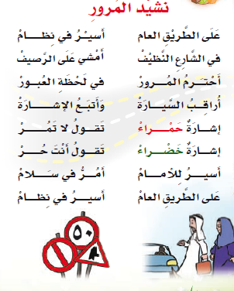  . تقويم ذاتي
الثلاثاء | نشيد المرور ألون | أنشد  أصل الحروف المتشابهة | أن تقرأ التلميذة أبيات النشيد قراءة منغمة مقتديةً بقراءة المعلمة ثم تحفظها  - أن تطبق التلميذة القيم الإيجابية . أن تجيب التلميذة عن الأسئلة المتعلقة بالنشيد. أن تؤدي التلميذة المعنى الصحيح أثناء الإنشاد.  أن تصل الحروف المتشابهة  - أن تتعرف التلميذة على أشكال حروف الوحدة بصرياً | التحدث  القراءة | التعلم التعاوني  الاستنباط | الحاسب  جهاز العرض | استماع  ملاحظة  تصويب

